Советы родителям:
Тема недели: «Мы частичка большой страны»
Патриотическое воспитание детей является одной из основных задач дошкольного учреждения. Чувство патриотизма многогранно по содержанию. Это и любовь к родным местам, и гордость за свой народ, и ощущение своей неразрывности с окружающим миром, и желание сохранять и приумножить богатство своей страны. Поэтому нашей задачей является: воспитание у ребенка любви и привязанности к своей семье, дому, детскому саду, улице, селе; своей стране; расширение представлений о городах; знакомство детей с символами государства (герб, флаг, гимн); развитие чувства ответственности и гордости за достижения страны - данные задачи решаются во всех видах детской деятельности: на занятиях, в играх, в труде, в быту.

Помочь узнать ребенку об этом вы можете:

Понедельник 21.04.
Поговорите с ребенком о нашей Родине (герб, гимн и флаг нашей страны). Рассмотрите с ребенком картинки о Москве, поговорите о достопримечательностях. А потом нарисуйте вместе на тему: «С чего начинается Родина»
Поиграйте в игры «Чей флаг?», «Узнай герб»
Посмотрите мультфильмы из серии «Мульти Россия» https://www.youtube.com/watch?v=2rR_eNrsdgg

Вторник 22.04.
Обратите внимание вашего ребенка на смену частей суток, дней недели, времен года.
Для того чтобы вам было легче предлагаем вам ссылки:
https://www.youtube.com/watch?v=qsllcSQSl7I времена года Уроки тетушки Совы
https://www.youtube.com/watch?v=hf_X1isGVKI времена года и части суток «Смешарики»
https://www.youtube.com/watch?v=6AaR86kxZDE дни недели
А также можете выполнить наши задания

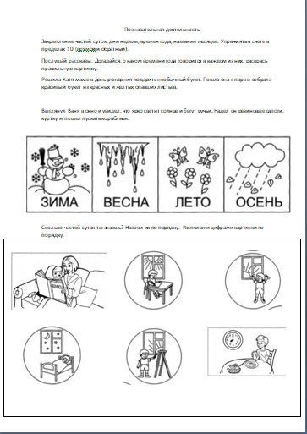

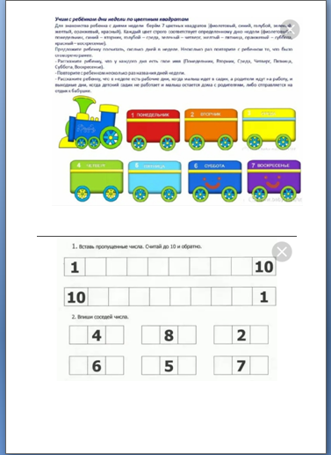

Среда 22.04.
Предлагаем вам сегодня прочитать стихотворение Зинаиды Александровой «Родина», обсудить с детьми смысл этого стихотворения, а потом вместе попробовать его запомнить.
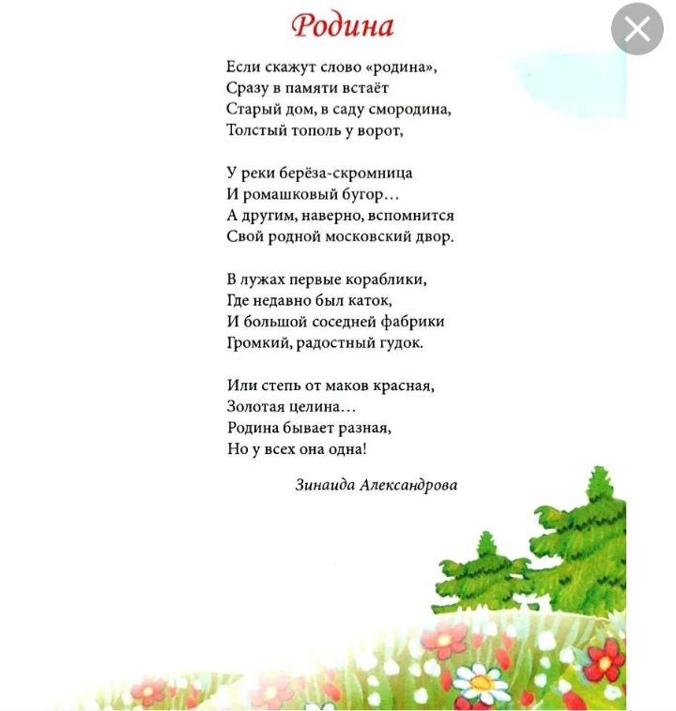
А потом заняться плоскостной лепкой на тему: «Российский флаг»

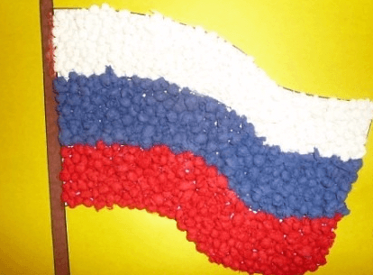

Выражаем благодарность родителям за активное участие. В образовательном процессе были все воспитанники. Родители отправили фото и видео отчеты:
Работы детей
З группа Понедельник
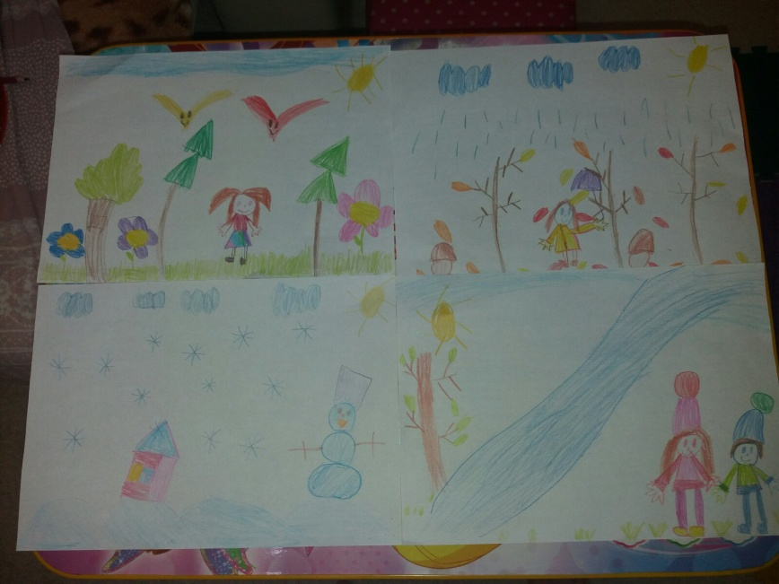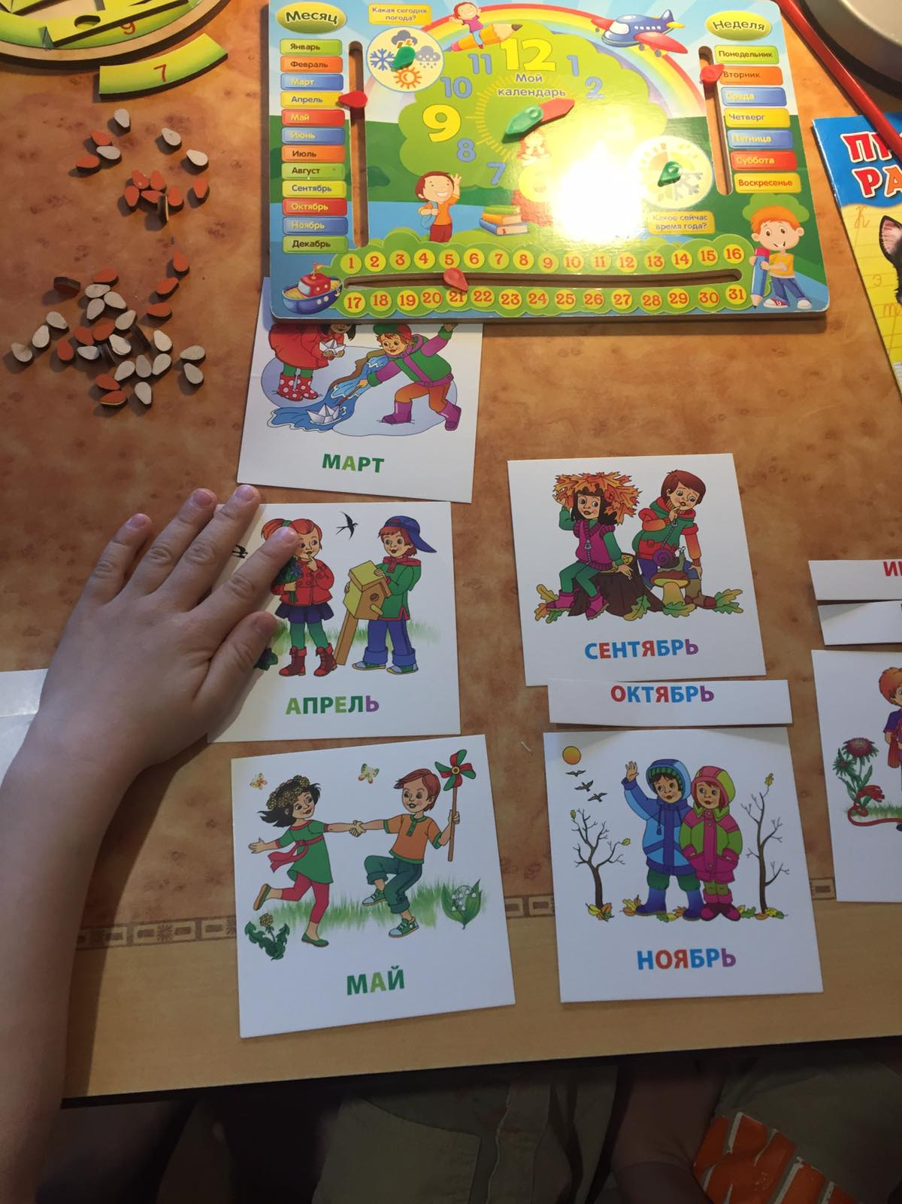

6 группа Понедельник
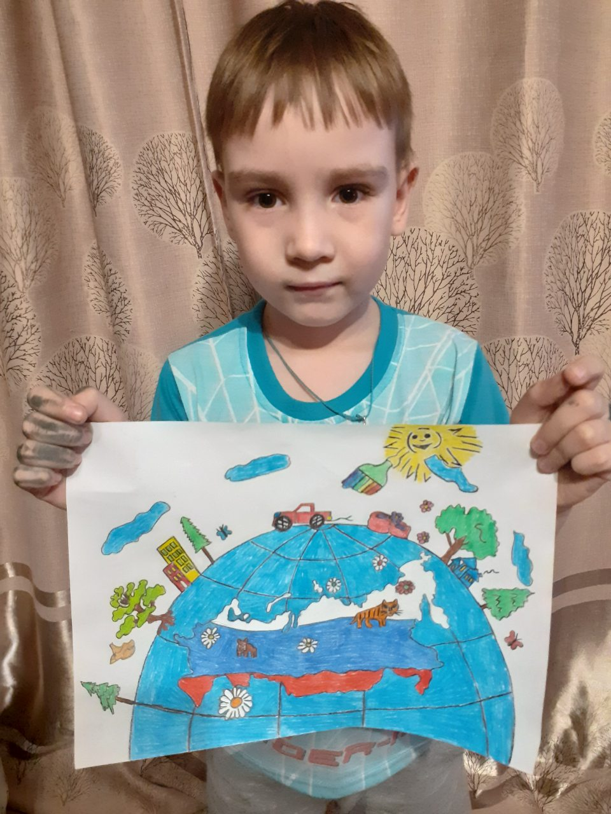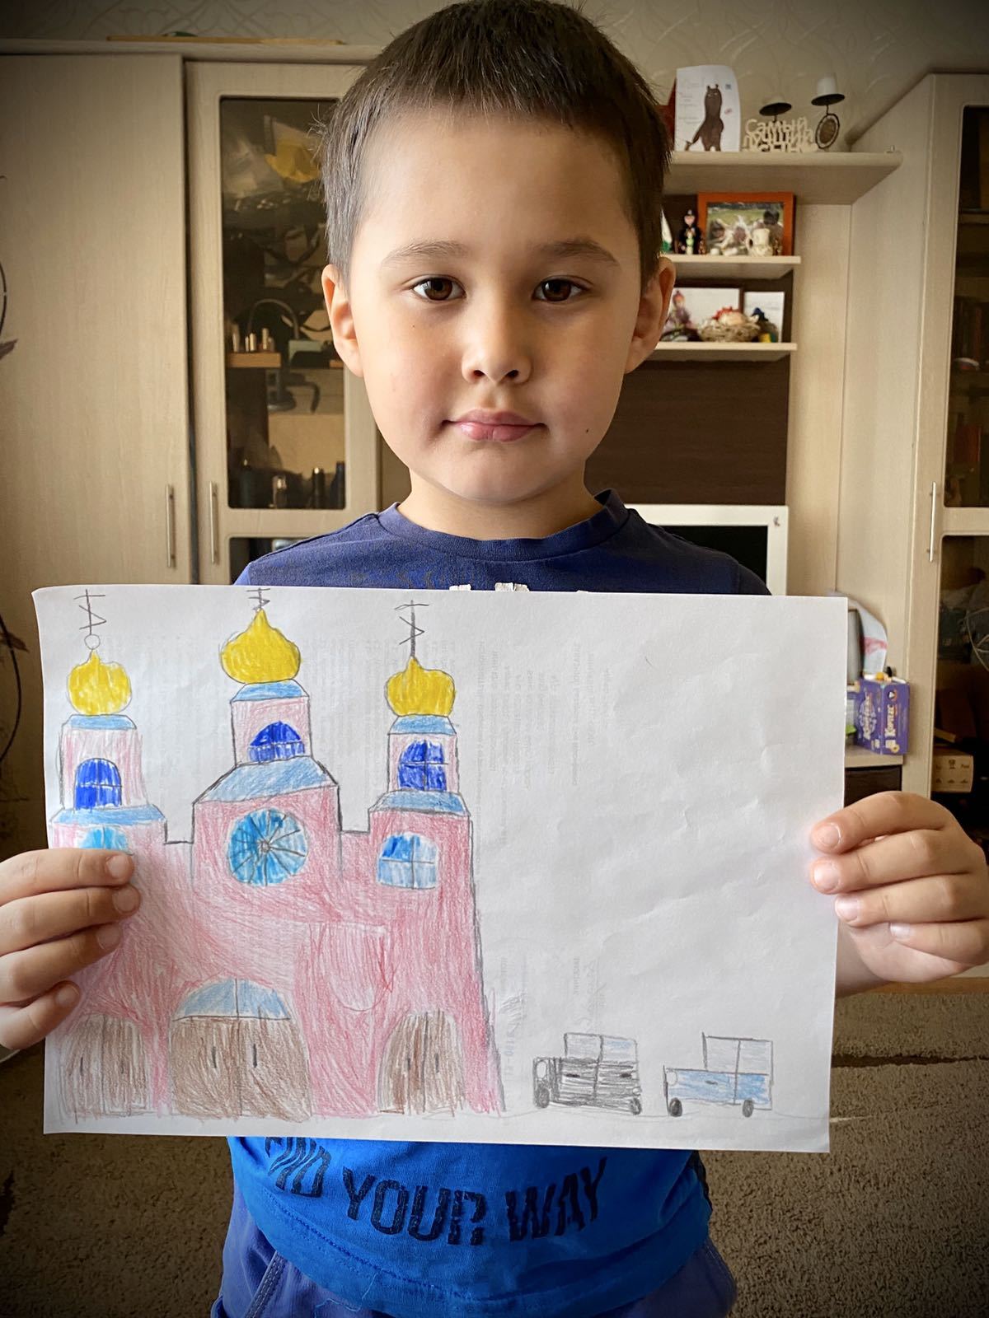

6 группа среда

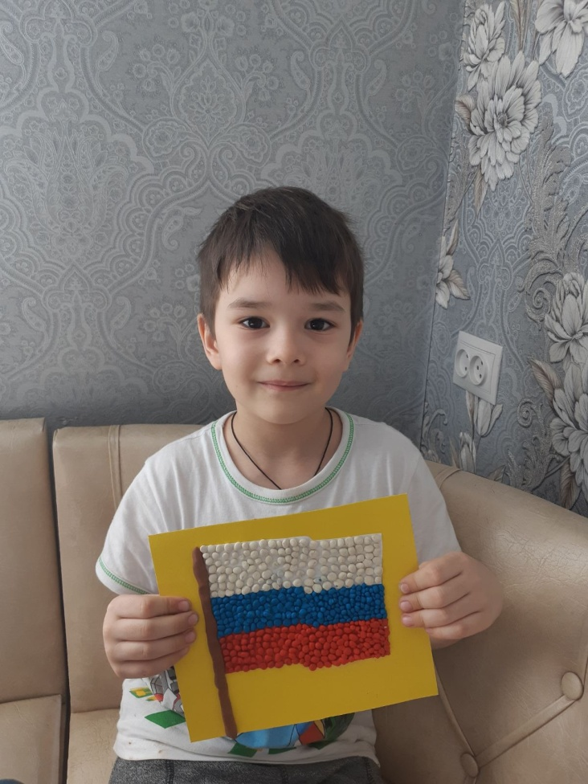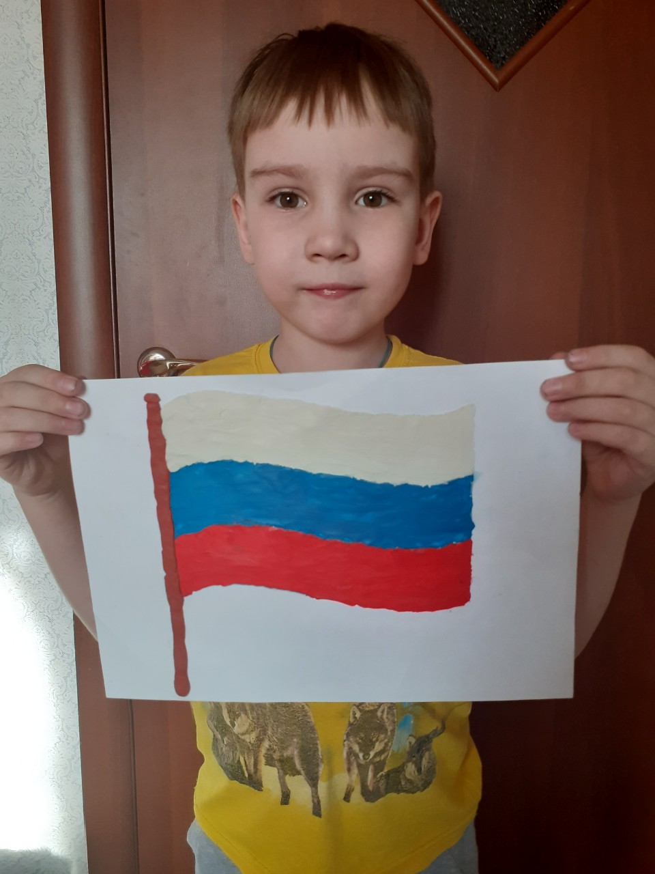
5 группа среда

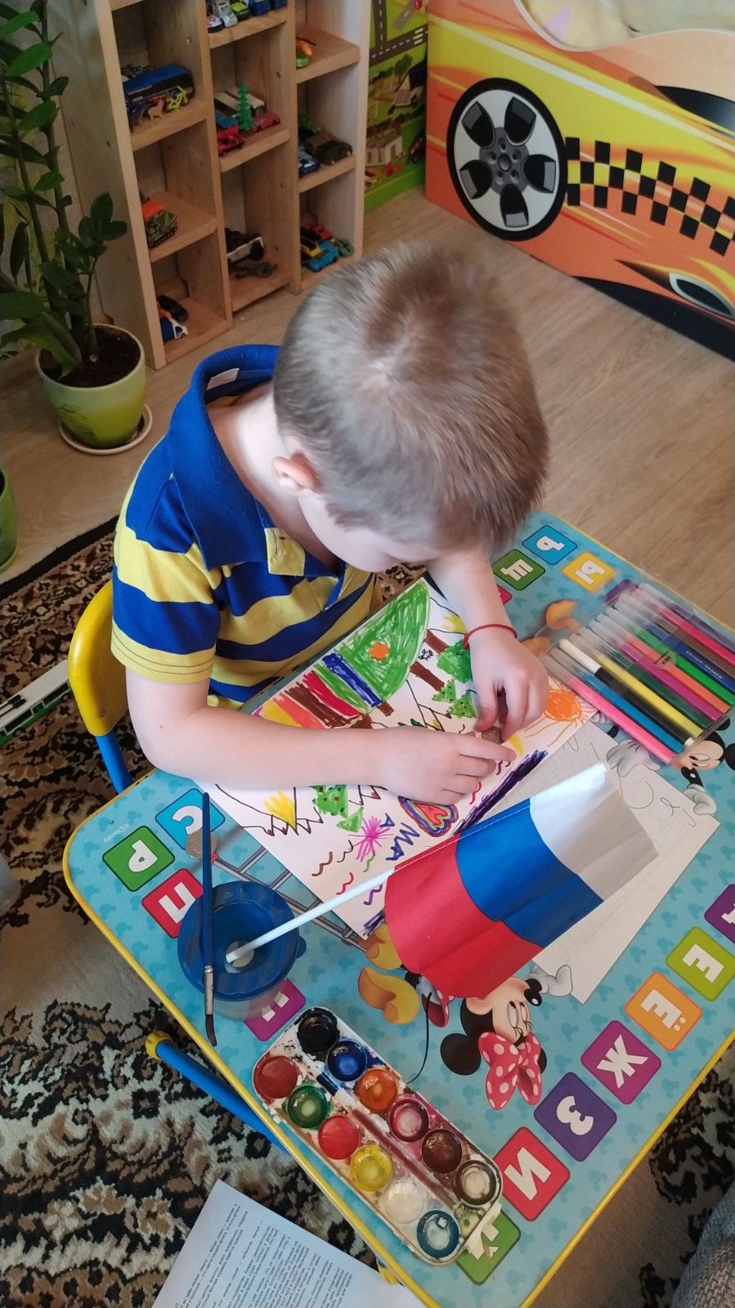

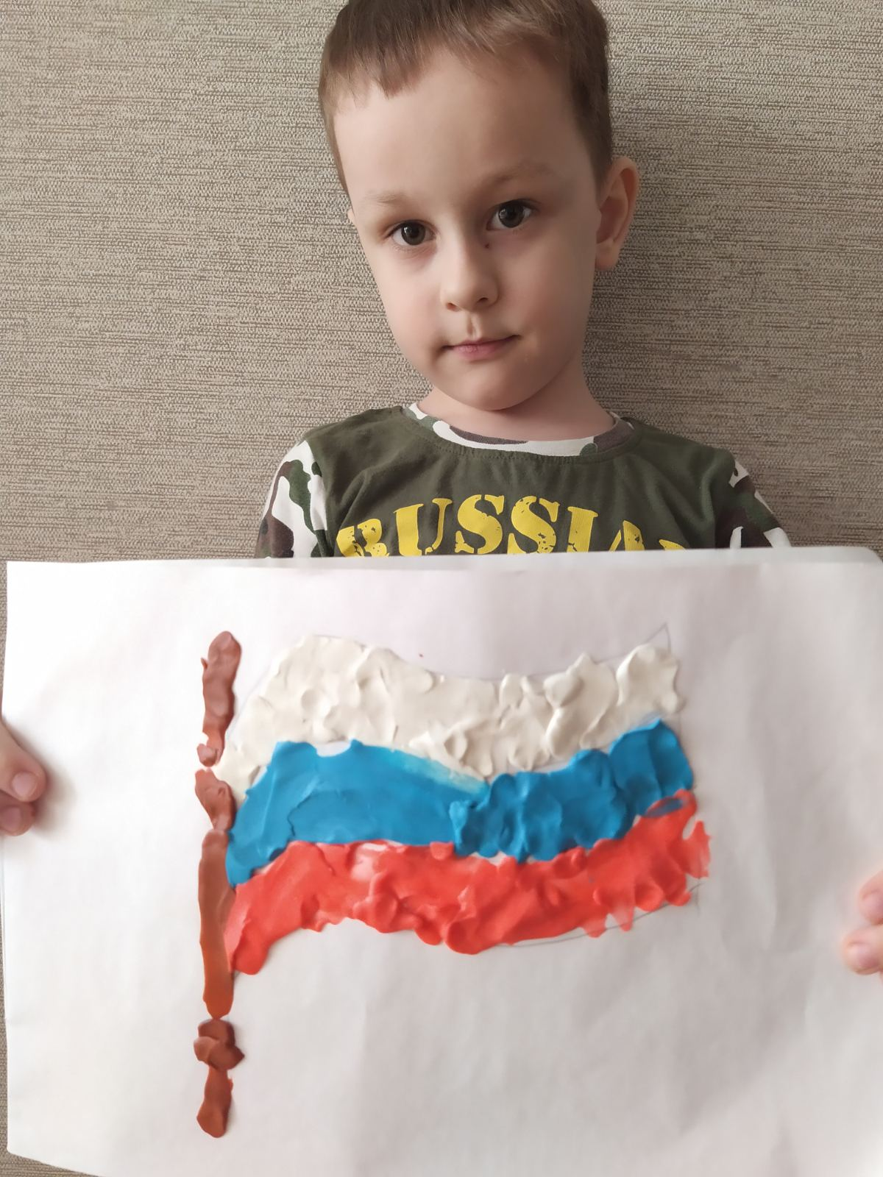
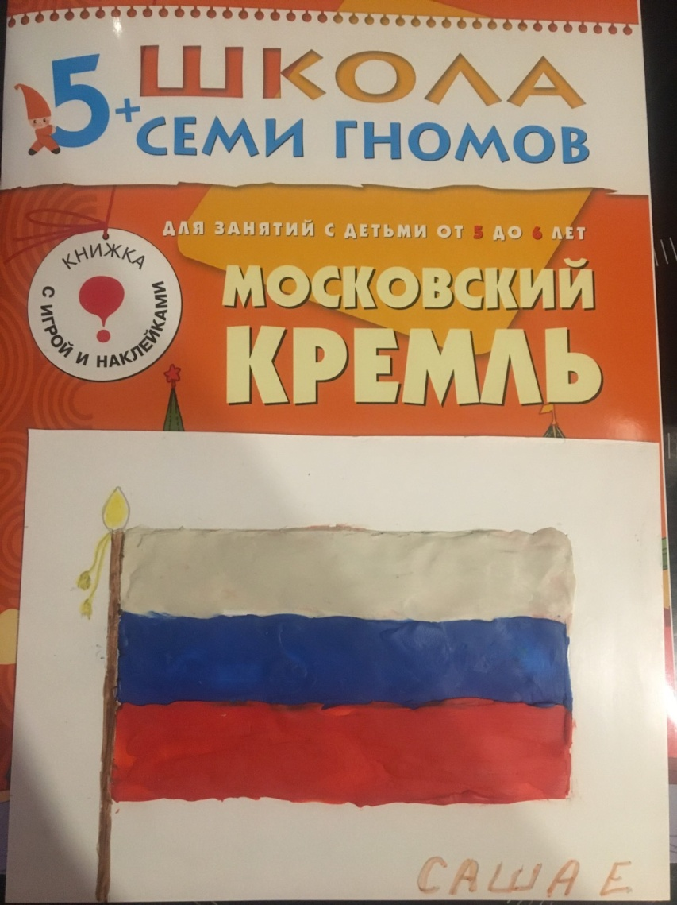
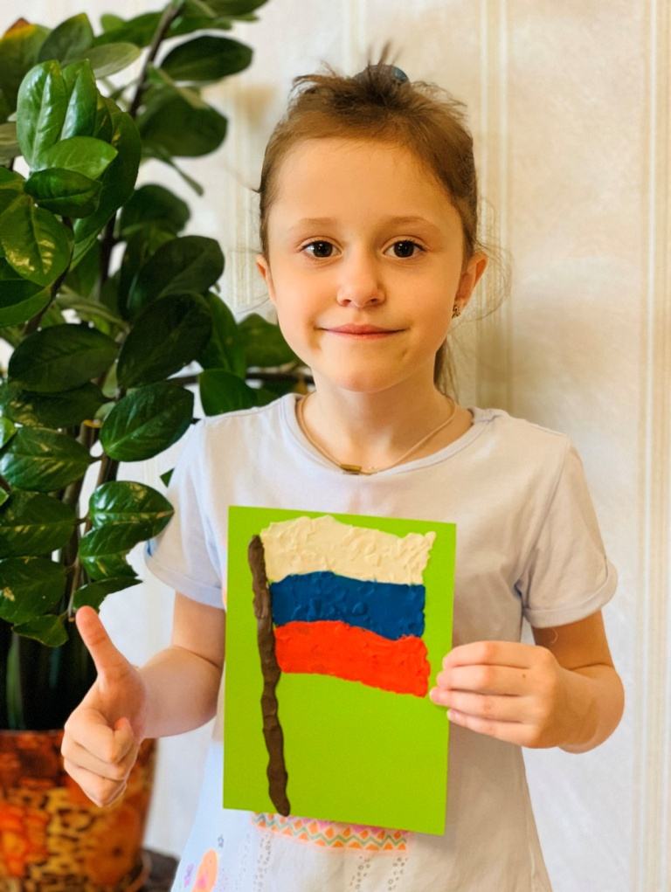
3 группа среда

